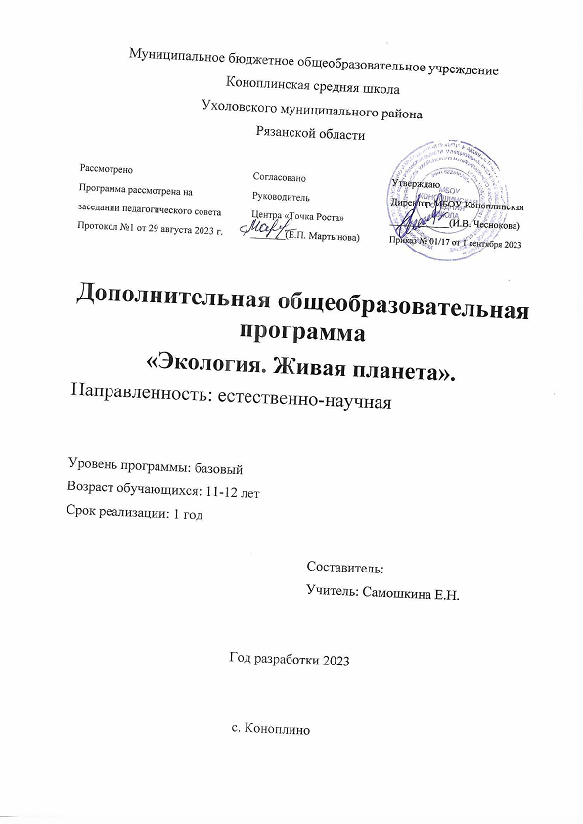

**1. ПЛАНИРУЕМЫЕ РЕЗУЛЬТАТЫ ОСВОЕНИЯ ПРОГРАММЫ ВНЕУРОЧНОЙ ДЕЯТЕЛЬНОСТИ**

## 1.1. Личностные результаты освоения «Экология. Живая планета»

* Осознавать единство и целостность окружающего мира, возможности его познаваемости и объяснимости на основе достижений науки.
* Постепенно выстраивать собственное целостное мировоззрение.
* Осознавать потребность и готовность к самообразованию, в том числе и в рамках самостоятельной деятельности вне школы.
* Оценивать жизненные ситуации с точки зрения безопасного образа жизни и сохранения здоровья.
* Оценивать экологический риск взаимоотношений человека и природы.
* Формировать экологическое мышление: умение оценивать свою деятельность и поступки других людей с точки зрения сохранения окружающей среды – гаранта жизни и благополучия людей на Земле.

## 1.2. Метапредметные результаты освоения «Экология. Живая планета»

* Самостоятельно обнаруживать и формулировать учебную проблему, определять цель учебной деятельности, выбирать тему проекта.
* Выдвигать версии решения проблемы, осознавать конечный результат, выбирать из предложенных и искать самостоятельно средства достижения цели.
* Составлять (индивидуально или в группе) план решения проблемы (выполнения проекта).
* Работая по плану, сверять свои действия с целью и, при необходимости, исправлять ошибки самостоятельно.
* В диалоге с учителем совершенствовать самостоятельно выработанные критерии оценки.
* Анализировать, сравнивать, классифицировать и обобщать факты и явления. Выявлять причины и следствия простых явлений.
* Осуществлять сравнение, сериацию и классификацию, самостоятельно выбирая основания и критерии для указанных логических операций; строить классификацию на основе дихотомического деления (на основе отрицания).
* Строить логическое рассуждение, включающее установление причинно-следственных связей.
* Создавать схематические модели с выделением существенных характеристик объекта.
* Составлять тезисы, различные виды планов (простых, сложных и т.п.). Преобразовывать информацию из одного вида в другой (таблицу в текст и пр.).
* Вычитывать все уровни текстовой информации.
* Уметь определять возможные источники необходимых сведений, производить поиск информации, анализировать и оценивать ее достоверность.

## 1.3. Предметные результаты освоения «Экология. Живая планета»

* умение ориентироваться в целях, задачах, средствах и условиях общения, выбирать адекватные языковые средства для успешного решения коммуникативных задач;
* приобретение навыков самообслуживания; освоение правил техники безопасности;
* приобретение первоначальных навыков совместной продуктивной деятельности, сотрудничества, взаимопомощи, планирования и организации;
* приобретение обобщенных способов деятельности, умений практической деятельности;
* сформированность дружелюбного отношения и толерантности к носителям другого языка на основе знакомства с жизнью своих сверстников в других странах, с детским фольклором и доступными образцами детской художественной литературы.

***Обучающийся научится*:**

* пользоваться научными методами для распознания биологических проблем;
* давать научное объяснение биологическим фактам, процессам, явлениям, закономерностям, их роли в жизни организмов и человека;
* проводить наблюдения за живыми объектами, собственным организмом; описывать биологические объекты, процессы и явления;
* ставить несложные биологические эксперименты и интерпретировать их результаты.

***Обучающийся получит возможность:***

* осознанно использовать знания основных правил поведения в природе и основ здорового образа жизни в быту;
* выбирать целевые и смысловые установки в своих действиях и поступках по отношению к живой природе, здоровью своему и окружающих;
* ориентироваться в системе познавательных ценностей воспринимать информацию биологического содержания в научнопопулярной литературе, средствах массовой информации и Интернетресурсах, критически оценивать полученную информацию, анализируя ее содержание и данные об источнике информации;
* создавать собственные письменные и устные сообщения о биологических явлениях и процессах на основе нескольких источников информации, сопровождать выступление презентацией, учитывая особенности аудитории сверстников.

# СОДЕРЖАНИЕ ПРОГРАММЫ ВНЕУРОЧНОЙ ДЕЯТЕЛЬНОСТИ

**Введение (2 ч)**

Обобщение и систематизация знаний учащихся о взаимосвязи человека и природы. Экология — наука о взаимосвязях живых организмов, в том числе и человека, с окружающей средой.

**Тема 1. История взаимоотношений человека и природы (4 ч)**

Древние люди. Влияние природных условий на расселение и занятия древних людей.

Основные занятия древних людей: собирательство и охота. Присваивающее хозяйство. Локальный характер влияния деятельности древних собирателей и охотников на природу.

Производящее хозяйство. Возникновение земледелия и скотоводства. Воздействие на природу древних земледельцев и скотоводов. Стихийное природопользование. Опустынивание. Гибель цивилизаций.

Изменение характера природопользования в процессе развития человеческого общества. Человек и природа в настоящем. Прямое и косвенное воздействие хозяйственной деятельности человека на природу. Интродукция. Источники энергии (исчерпаемые и неисчерпаемые***). «Экологический рюкзак».*** Необходимость бережного отношения к окружающей среде. **Тема2. Основные понятия экологии (12 ч)**

Экология — наука, изучающая взаимоотношения живых организмов друг с другом и с окружающей средой, «наука о доме». Направления современной экологии: общая экология, прикладная экология, экология человека, экология города (урбоэкология). Значение экологических знаний в жизни современных людей. Понятие «экосистема», общая характеристика. Основные компоненты экосистем. Экологические связи, простейшая классификация: взаимосвязи между живыми, а также живыми и неживыми компонентами экосистемы. Биосфера Земли — самая крупная природная экосистема. Биологическое разнообразие биосферы. Повсеместность распространения жизни на Земле. Роль растений в биосфере. Влияние живых организмов на неживую природу. В. И. Вернадский и его учение о биосфере.

Человек в биосфере. Положительное и отрицательное воздействие хозяйственной деятельности человека на биосферу. Охрана биосферы — условие сохранения жизни на Земле.

Разнообразие условий жизни на Земле, его причины. Зависимость распространения живых организмов от распределения света и тепла, наличия или отсутствия воды. Ледяные пустыни, тундра, хвойные, смешанные, широколиственные и тропические леса, степи, пустыни: природные условия, их влияние на биологическое разнообразие, приспособленность живых организмов к условиям окружающей среды.

Среда обитания. Понятие об экологическом факторе как элементе среды, оказывающем воздействие на живой организм. ***Факторы живой и неживой природы***.

Антропогенные факторы — факторы, связанные с деятельностью человека. **Тема 3. Сообщества и экосистемы (10 ч)**

Сообщество живых организмов — важнейший компонент экосистемы. Специфичность видового состава сообществ различных экосистем (на примере экосистем луга и леса). Взаимосвязи и взаимозависимость растений, животных, грибов и бактерий в сообществе. Природные и искусственные сообщества живых организмов.

Группы организмов в природном сообществе. Производители (продуценты) — организмы, обеспечивающие органическими веществами и накопленной в них энергией все другие компоненты сообщества. Потребители (консументы) — организмы, потребляющие и преобразующие органические вещества, созданные производителями. Разрушители (редуценты) — организмы, разлагающие сложные органические вещества до более простых соединений.

Круговорот органических веществ в сообществе живых организмов. Пищевые связи в экосистеме. Цепи питания: выедания, разложения, паразитические, их роль в жизни экосистем. Пищевые сети.

***Природные и искусственные экосистемы, сравнительная характеристика (на примере поля и луга).***

Городские экосистемы, общая характеристика. Природные и искусственные компоненты экосистемы города. Население города и его деятельность как главный компонент городской экосистемы. Деление городов по численности жителей: малые, средние, крупные, крупнейшие, миллионеры. Влияние деятельности людей на окружающую среду в городе: изменение природной (естественной) среды, загрязнение. Влияние городской среды на здоровье людей.

**Тема 4. Край, где ты живёшь (3 ч)**

Роль растений в защите воздуха от загрязнения. Лес, их разнообразие и значение в истории и современной жизни людей

Парки культуры и отдыха как центры истории и культуры. Спортивные парки. Бульвары. Скверы. Роль парков, бульваров и скверов в создании комфортной среды для людей: снижение загрязненности воздуха, шума, улучшение эстетических качеств. ***Правила поведения в природе.***

**Заключение (4 часа)**

Обобщение и повторение пройденного материала за 6-й класс. Проведение проектной деятельности.

# ТЕМАТИЧЕСКОЕ ПЛАНИРОВАНИЕ

## Объем изучаемого материала и его распределение по темам

|  |  |  |
| --- | --- | --- |
| **№** | **Тема** | **Количество часов ,всего** |
| 1 | Введение | 1 |
| 2 | Тема 1. История взаимоотношений человека и природы | 4 |
| 3 | Тема 2. Основные понятия экологии | 12 |
| 4 | Тема 3. Сообщества и экосистемы | 10 |
| 5 | Тема 4. Край, где ты живёшь | 4 |
| 6 | Заключение | 3 |
|  | **Всего** | **34** |

**Основные виды деятельности:**

* Познавательная
* Игровая
* Трудовая (производственная) деятельность
* Досугово-развлекательная деятельность
* Спортивно-оздоровительная деятельность
* Художественное творчество
* Социальное творчество (социально преобразовательная деятельность)
* Проблемно-ценностное общение

## Календарно-тематический план внеурочной деятельности «Экология. Живая планета»,

### 5,6 класс

|  |  |  |  |  |
| --- | --- | --- | --- | --- |
| **№ уро ка** | **Дата** | | **Колво часов** | **Тема урока** |
| **план** | **факт** |
| 1. |  |  | 1 | Введение |
| **Тема 1. История взаимоотношений человека и природы (4 ч)** | | | | |
| 2. |  |  | 1 | Человек и природа в настоящем. |
| 3. |  |  | 1 | Человек и природа в настоящем. |
| 4. |  |  | 1 | Проект №1: «Озеленение пустыря». |
| 5. |  |  | 1 | Проект №1: «Озеленение пустыря». |
| **Тема 2. Основные понятия экологии (12 ч)** | | | | |
| 6. |  |  | 1 | Экология: что это такое. |
| 7. |  |  | 1 | Экология: что это такое. |
| 8. |  |  | 1 | Что такое экосистема |
| 9. |  |  | 1 | Что такое экосистема |
| 10. |  |  | 1 | Что такое биосфера Земли |
| 11. |  |  | 1 | Что такое биосфера Земли |
| 12. |  |  | 1 | Распространение живых организмов на Земле |
| 13. |  |  | 1 | Распространение живых организмов на Земле |
| 14. |  |  | 1 | Среда обитания живых организмов: из чего она состоит |
| 15. |  |  | 1 | Среда обитания живых организмов: из чего она состоит |
| 16. |  |  | 1 | Переход на раздельный сбор твердых бытовых отходов |
| 17. |  |  | 1 | Переход на раздельный сбор твердых бытовых отходов |
| **Тема 3. Сообщества и экосистемы (10 ч)** | | | | |
| 18. |  |  | 1 | Сообщество живых организмов. |
| 19. |  |  | 1 | Сообщество живых организмов. |
| 20. |  |  | 1 | Цепи и сети питания: кто кого и что ест |
| 21. |  |  | 1 | Цепи и сети питания: кто кого и что ест |
| 22. |  |  | 1 | Естественные и искусственные экосистемы (луг). |
| 23. |  |  | 1 | Естественные и искусственные экосистемы (луг). |
| 24. |  |  | 1 | Проект №2: «Мое любимое дерево». |
| 25. |  |  | 1 | Проект №2: «Мое любимое дерево». |
| 26. |  |  | 1 | Проект №3: «Мы ждем вас, птицы!». |
| 27. |  |  | 1 | Проект №3: «Мы ждем вас, птицы!». |
| **Тема 4. Край, где ты живёшь (4 ч)** | | | | |
| 28. |  |  | 1 | Роль растений, в защите воздуха от загрязнения. |
| 29. |  |  | 1 | Растения Рязанской области, занесенные в Красную книгу |
| 30. |  |  | 1 | Животные Рязанской области, занесенные в Красную книгу |
| 31. |  |  | 1 | Животные Рязанской области, занесенные в Красную книгу |
| **ЗАКЛЮЧЕНИЕ (4 ч)** | | | | |
| 32. |  |  | 1 | Это зависит от нас с вами. |
| 33. |  |  | 1 | Это зависит от нас с вами. |
| 34 |  |  | 1 | Проект №4: «Вторая жизнь ненужных вещей». |
| **Всего, часов:** | | | **34** |  |

9

# ЛИСТ КОРРЕКТИРОВКИ

|  |  |  |  |  |
| --- | --- | --- | --- | --- |
| **№**  **урока** | **Дата** | | **Тема урока** | **Причина и способ корректировки** |
| **план** | **факт** |
|  |  |  |  |  |
|  |  |  |  |  |
|  |  |  |  |  |
|  |  |  |  |  |
|  |  |  |  |  |
|  |  |  |  |  |
|  |  |  |  |  |
|  |  |  |  |  |
|  |  |  |  |  |
|  |  |  |  |  |
|  |  |  |  |  |
|  |  |  |  |  |
|  |  |  |  |  |
|  |  |  |  |  |
|  |  |  |  |  |
|  |  |  |  |  |
|  |  |  |  |  |
|  |  |  |  |  |
|  |  |  |  |  |
|  |  |  |  |  |
|  |  |  |  |  |
|  |  |  |  |  |
|  |  |  |  |  |
|  |  |  |  |  |
|  |  |  |  |  |
|  |  |  |  |  |
|  |  |  |  |  |
|  |  |  |  |  |
|  |  |  |  |  |
|  |  |  |  |  |
|  |  |  |  |  |
|  |  |  |  |  |
|  |  |  |  |  |
|  |  |  |  |  |
|  |  |  |  |  |
|  |  |  |  |  |
|  |  |  |  |  |
|  |  |  |  |  |
|  |  |  |  |  |
|  |  |  |  |  |
|  |  |  |  |  |

10